СОГЛАСОВАНО  Директор МОАУ «СОШ № 3»  С.В. Белоклоков  «___» _________2026 г. | УТВЕРЖДАЮ  Председатель Федерации  спортивного ориентирования  Оренбургской области  ________________Е.Н. Долгов  «___» _________2026 г.
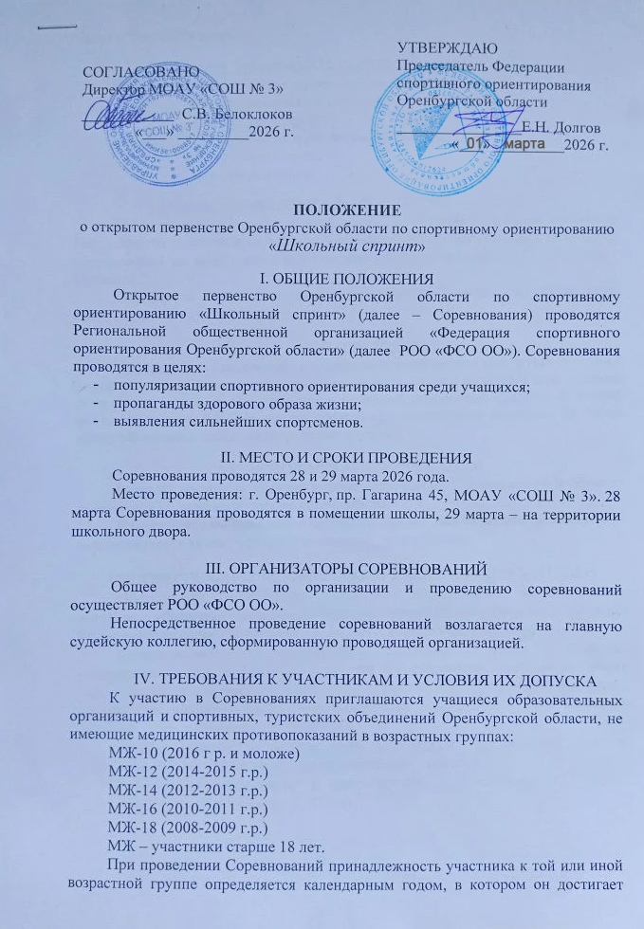
ПОЛОЖЕНИЕ
об открытом первенстве Оренбургской области по спортивному ориентированию
«Школьный спринт»

I. ОБЩИЕ ПОЛОЖЕНИЯ
Открытое первенство Оренбургской области по спортивному ориентированию «Школьный спринт» (далее – Соревнования) проводятся Региональной общественной организацией «Федерация спортивного ориентирования Оренбургской области» (далее РОО «ФСО ОО»). Соревнования проводятся в целях:
- популяризации спортивного ориентирования среди учащихся;
- пропаганды здорового образа жизни;
- выявления сильнейших спортсменов.

II. МЕСТО И СРОКИ ПРОВЕДЕНИЯ
Соревнования проводятся 28 и 29 марта 2026 года.
Место проведения: г. Оренбург, пр. Гагарина 45, МОАУ «СОШ № 3». 28 марта Соревнования проводятся в помещении школы, 29 марта – на территории школьного двора.

III. ОРГАНИЗАТОРЫ СОРЕВНОВАНИЙ
Общее руководство по организации и проведению соревнований осуществляет РОО «ФСО ОО».
Непосредственное проведение соревнований возлагается на главную судейскую коллегию, сформированную проводящей организацией.

IV. ТРЕБОВАНИЯ К УЧАСТНИКАМ И УСЛОВИЯ ИХ ДОПУСКА
К участию в Соревнованиях приглашаются учащиеся образовательных организаций и спортивных, туристских объединений Оренбургской области, не имеющие медицинских противопоказаний в возрастных группах:
МЖ-10 (2016 г р. и моложе)
МЖ-12 (2014-2015 г.р.)
МЖ-14 (2012-2013 г.р.)
МЖ-16 (2010-2011 г.р.)
МЖ-18 (2008-2009 г.р.)
МЖ – участники старше 18 лет.
При проведении Соревнований принадлежность участника к той или иной возрастной группе определяется календарным годом, в котором он достигает

соответствующего возраста.

V. ПРОГРАММА СОРЕВНОВАНИЙ
28 марта:10.30 – прибытие и регистрация команд;
11.00 – торжественное открытие соревнований;
11.15 – начало старта.
29 марта:10:30 – прибытие и регистрация команд;
11.00 – начало старта;
15.00 – награждение.

V. УСЛОВИЯ ПОДВЕДЕНИЯ ИТОГОВ
Победители и призеры в каждой возрастной группе на каждой дистанции определяются отдельно в мужском и женском зачете в соответствии с правилами соревнований по виду спорта «Спортивное ориентирование» (2017 г.) (далее – Правила).
Победители общего зачета определяются по наименьшей сумме мест, полученных на двух дистанциях.

VI. НАГРАЖДЕНИЕ
Победители и призеры общего зачета в каждой возрастной группе отдельно в мужском и женском зачете награждаются дипломами и медалями (при условии наличия не менее шести участников в данной возрастной группе). В случае меньшего количества участников проводящая организация оставляет за собой право объединять соседние возрастные группы.

VII. УСЛОВИЯ ФИНАНСИРОВАНИЯ
Расходы на оплату проезда к месту проведения Соревнований и обратно возлагается на командирующую организацию.
Награждение победителей и призеров Соревнований грамотами и медалями осуществляется за счет средств проводящей организации.

VIII. ОБЕСПЕЧЕНИЕ БЕЗОПАСНОСТИ УЧАСТНИКОВ И ЗРИТЕЛЕЙ
Обеспечение безопасности участников соревнований осуществляется согласно требованиям правил по виду спорта «Спортивное ориентирование».
Ответственность за безопасность, сохранность жизни и здоровья участников в пути следования и в дни Соревнований, выполнение всеми участниками правил техники безопасности, соблюдение дисциплины и порядка, физическую и техническую подготовленность участников к Соревнованиям возлагается на руководителей команд.
Ответственность за ценные вещи участников Соревнований (сотовые телефоны, деньги, украшения и др.) организаторы не несут.
Соревнования проводятся в соответствии с правилами вида спорта «Спортивное ориентирование» (2017 г.).

IX. ПОДАЧА ЗАЯВОК НА УЧАСТИЕ
Заявки регистрируются он-лайн на сайте http://orgeo.ru/, заявка закрывается за 1 сутки до начала соревнований, без предварительной заявки участники могут быть допущены при наличии технической возможности (картографического материала).
Участники должны иметь действующий допуск к занятиям физической
культурой и спортом в школе, о чем делается соответствующая запись в именной заявке с печатью школы.

ДАННОЕ ПОЛОЖЕНИЕ ЯВЛЯЕТСЯ ВЫЗОВОМ НА СОРЕВНОВАНИЯ

